Игра - открытие

« В подводный мир вместе с Морской Звездочкой»

Цель: способствовать актуализации знаний детей, накоплению опыта в совместной партнерской исследовательской деятельности и экспериментировании.
Задачи:
- Помочь осмыслить явления окружающего мира, понять существующие взаимосвязи о значении воздуха в жизни человека.
- Создавать условия для овладения способами познания свойств воздуха; развивать умение действовать в соответствии с предлагаемым алгоритмом.
- Способствовать развитию элементарных аналитических умений, наблюдательности, творчеству.
- Способствовать расширению словарного запаса: невидимый, прозрачный, батискаф, погружение, всплытие, опыт, исследование, морские обитатели.
Материалы и оборудование:
1. Для проведения опытов:
- фартуки,
- тарелки,
- стаканчики,
- трубочки,
- листы бумаги,
- игрушки для проведения опытов,
- модель батискафа.
2. Декорации:
- «Морское дно»
3. Звукозапись:
- «Валь» П.И. Чайковский,
- «Восхищение дельфинов» сборник «Звуки природы».
Атрибуты для игры
- купол батискафа со световым эффектом,
- маски для «подводного плаванья»,
- фотоаппараты,
- раскраски.
Сюрпризный момент
- морские ракушки.

Ход образовательной деятельности:
Воспитатель:
Здравствуйте, ребята! Я обещала к вам прийти еще раз. И со мной опять Почемучкины вопросы. Давайте посмотрим, что на этот раз он хочет узнать?
В его коробке разнообразные предметы (достает предметы по очереди)
Полиэтиленовый пакет - интересный какой! (наполненный воздухом), еще один (пустой), морская звездочка, картинка на которой изображено море.
Что на этот раз хочет узнать Почемучка? Как вы думаете? (ответы детей)
Воспитатель:
Конечно же! Почемучка хочет, чтобы мы помогли Звездочке вернуться домой в море. А зачем здесь пакет и что в нем находится? Ребята как вы думаете?
(воспитатель вместе с детьми рассматривает пакет с воздухом, если дети затрудняются с ответом, то можно провести опыт: «набрать» воздух в пустой пакет)
- Да, в пакете воздух.
(воспитатель прокалывает пакет и направляет струю воздуха на детей)
- Воздух невидим, но его можно почувствовать. А как вы думаете, воздух может нам помочь вернуть Звездочку? (рассуждения детей)
- Мы сейчас с вами проведем опыты и узнаем, как воздух может нам вернуть Звездочку на морское дно.
(дети надевают фартуки и подходят к столам. Воспитатель в это время напоминает правила во время экспериментирования)
Коль с водой имеешь дело
Рукава засучим смело,
Пролил воду – не беда:
Тряпка под рукой всегда.
Фартук друг – он нам помог,
И никто здесь не промок.
Воспитатель:
Итак, воздух находится везде. А как в этом убедиться?

ОПЫТ№1
- Возьмите лист бумаги и помашите им у лица. Что вы чувствуете? Да, это воздух.
(воспитатель помещает на доску модель)

ОПЫТ №2
- А теперь возьмите лист бумаги за уголки и подуйте поверх листа. Что с ним происходит? Да лист поднимается. Что помогает листу подниматься? Конечно воздух.
(Воспитатель помещает соответствующий модуль на доску)

ОПЫТ №3
Перед вами стоит стаканчик с водой. Возьмите соломинку, опустите ее в стаканчик и подуйте. Что вы видите? Почему воздух поднимается к верху? (ответы детей)
- Да, воздух легче воды и поэтому он поднимается к верху.
(воспитатель помещает на доску модель)

ОПЫТ №4
Осторожно возьмите стаканчик и вылейте воду в тарелку. Возьмите кораблик и поместите его в тарелку с водой. Подуйте на парус. Что происходит с корабликом? Да, кораблик двигается. Почему? (ответы детей)
- Воздух толкает кораблик и он двигается (плавает).
(воспитатель помещает соответствующий модуль на доску)
Воспитатель:
- Посмотрите, у меня на столе аквариум с водой. А это модель батискафа. Батискаф погружается в морские глубины, но если надо подняться наверх, к поверхности воды, включаются специальные насосы, которые качают воздух в баки и батискаф поднимается.

ОПЫТ № 5
Воспитатель демонстрирует батискаф в действии и делает вывод.
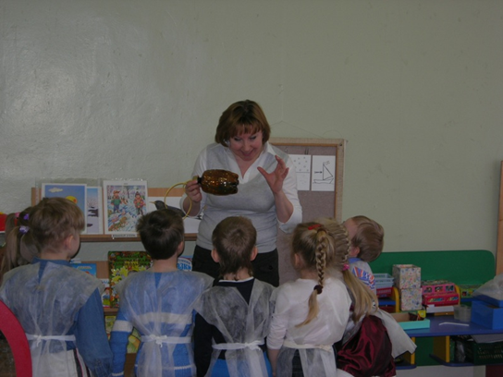
Мы с вами много узнали о воздухе.
- Воздух невидим, но его можно почувствовать.
- Воздух легче воды и он поднимается кверху.
- Воздух может толкать предметы.

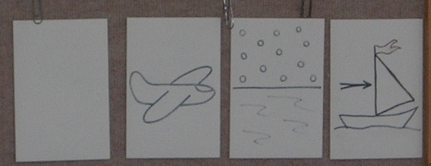
Воспитатель:
Ребята, для того чтобы помочь Звездочке нам необходимо опуститься на морское дно. В этом нам поможет воздух. Давайте построим батискаф.
(дети и воспитатель из стульчиков строят «батискаф»)
- Вот батискаф готов. Занимайте места. Возьмите с собой Звездочку и маски для подводного плаванья. Батискаф начинает погружение.
(звучит музыкальная композиция «Восхищение дельфинов»)
Воспитатель:

- Дети, вы слышите, как шумит морской прибой, как над водной гладью кричат чайки. А вы слышите, как переговариваются между собой дельфины? Батискаф опускается все глубже, глубже.
Где-то далеко над головами проплывает корабль, и моряки звонят в корабельный колокол. Сейчас мы опустимся на самую глубину в подводный мир. А как надо себя вести на морском дне?
(ответы детей)
- Да, в подводном мире не надо шуметь, пугать рыб, срывать водоросли, но еще надо быть внимательным и осторожным. Ведь, в случае опасности, морские обитатели умеют за себя постоять.
(дети надевают «маски», воспитатель дает фотоаппараты и поручает 1-2 детям «фотографировать» подводный мир)
- Для того чтобы выйти из батискафа, надо проверить маски. Закройте глаза и сделайте три глубоких вдоха и выдоха. (в это время убирается ширма, за которой декорация морского дна) Вот мы и оказались в подводном мире!
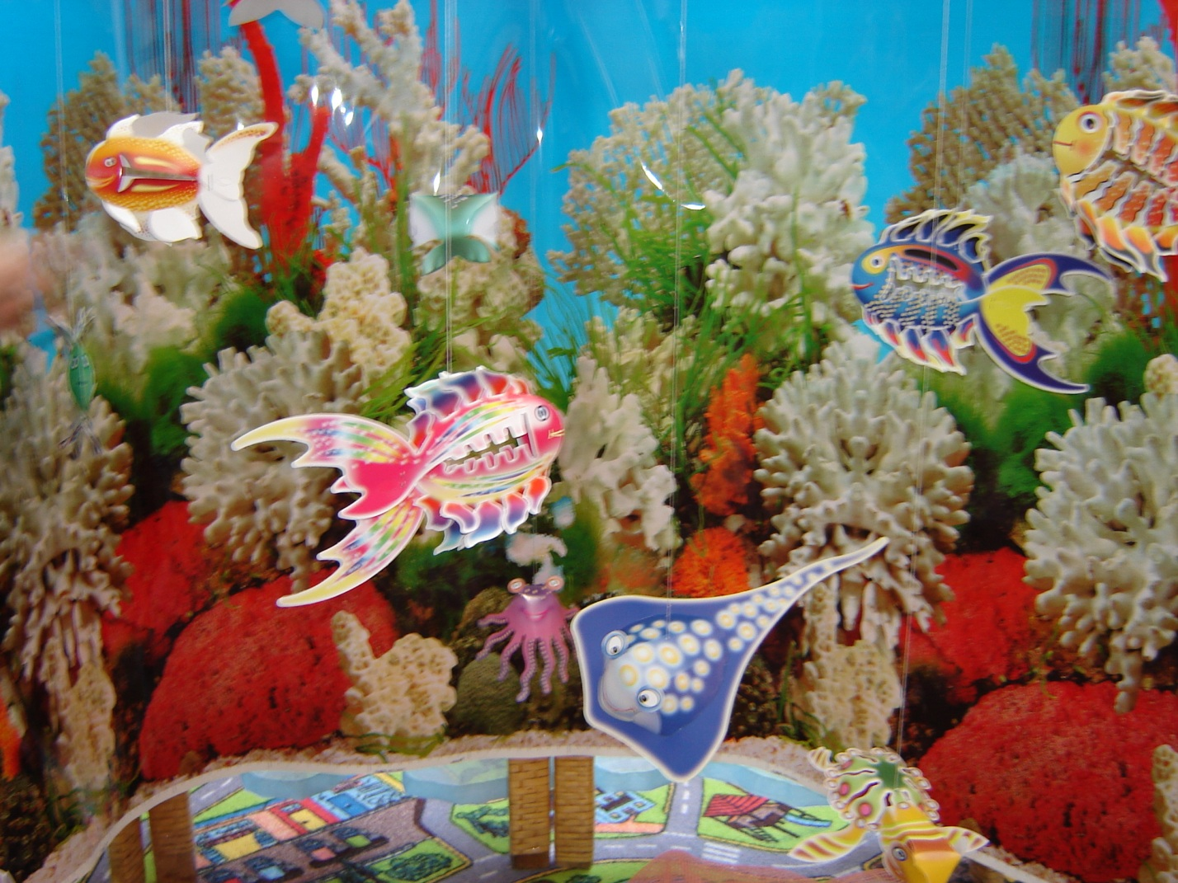
(звучит музыка П.И. Чайковского)

- Посмотрите вокруг, как здесь интересно! А кого вы здесь видите? (ответы детей)
(воспитатель комментирует ответы детей, рассказывает интересные факты, дает познавательные знания о морских обитателях.)
Проводится игра «Море волнуется».
Воспитатель:
- А вот здесь находится интересная раковина! Она похожа на шкатулку. Это сюрприз для нас за то, что мы помогли вернуться Звездочке домой.
- Дети, в наших масках скоро закончится воздух. Нам пора возвращаться. (все вместе садятся в батискаф и поднимаются на поверхность)
Воспитатель:
- Воздух помог нам подняться на поверхность. (дети выходят из батискафа)
- Как вы думаете, ребята, снимки у нас получились?
(воспитатель помещает фотоаппараты в коробку-лабораторию)
- Пока проявляются снимки, давайте посмотрим, что находиться в шкатулке-сюрпризе? (воспитатель раздает детям ракушки)
- Дети, вам понравилось наше путешествие? Что нового вы узнали? Что интересного вы увидели? Кто из морских обитателей вам понравился? (ответы детей)
- Наши фотографии готовы. (воспитатель раздает детям изображения морских обитателей, которые надо раскрасить)

